北京市朝阳区2017-2018学年第一学期初三化学期末试题
可能用到的相对原子质量： H 1 C 12 N 14 O 16 Mg 24 Cl 35.5 Ca 40 Fe 56
一、选择题(每小题只有一个选项符合题意)
1. “铜锅涮肉”是老北京的传统美食，其中利用了铜的
A. 导热性 B. 延展性 C. 导电性 D. 抗腐蚀性
2. 空气成分中，体积分数最大的是
A. 氧气 B. 氮气 C. 二氧化碳 D. 稀有气体
3. 地壳中含量最多的元素是
A. 钙 B. 氧 C. 铝 D. 硅
4. 韭菜是一种含铁量很高的蔬菜，每100 g韭菜中含铁8.9 mg。这里的“铁”指的是
A. 铁元素 B. 铁单质 C. 氧化铁 D. 铁的化合物
5. 下列金属中，金属活动性最弱的是
A. 金 B. 银 C. 铜 D. 铁
6. 下列图标中，表示“禁止烟火”的是
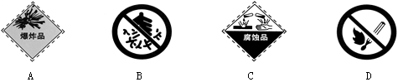
A. A B. B C. C D. D
7. 下列物质在氧气中燃烧，现象为火星四射，有黑色固体生成的是
A. 红磷 B. 木炭 C. 铁丝 D. 酒精
8. 下列方法能鉴别氧气和空气两瓶气体的是
A. 闻气味 B. 将集气瓶倒扣在水中
C. 观察颜色 D. 将带火星的木条伸入集气瓶中
9. 下列物质中，含有氧分子的是
A. H₂O B. O₂ C. CO₂ D. H₂O₂
10. 下列物质中，由原子直接构成的是
A. 氮气 B. 铜 C. 水 D. 氯化钠
11. 防治佝偻病和骨质疏松症需适量补充的元素是
A. 铁 B. 锌 C. 碘 D. 钙
12. 下列食物中，富含蛋白质的是
A. 煮鸡蛋 B. 小米粥 C. 凉拌黄瓜 D. 白面馒头
13. 下列符号能表示两个氢原子的是
A. H₂ B. 2H₂ C. 2H D. 2H⁺
14. 关于化学反应C+O₂ CO₂，下列说法不正确的是
A. 该反应条件是点燃 B. 该反应为化合反应
C. 该反应为吸热反应 D. 参加反应的碳和氧气的质量比为3：8
15. 牙膏中的含氟化合物对牙齿有保护作用。一种氟原子的原子核内有9个质子和10个中子，该原子的核电荷数为
A. 7 B. 9 C. 10 D. 19
16. 卫星运载火箭的动力由高氯酸铵(NH₄ClO₄)发生反应提供，化学方程式为：2NH₄ClO₄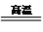N₂↑+Cl₂↑+2O₂↑+4X。则X的化学式是
A. H₂ B. H₂O C. H₂O₂ D. HCl
17. 葡萄糖的化学式为C₆H₁₂O₆，下列有关葡萄糖的说法正确的是
A. 葡萄糖是由24个原子构成 B. 葡萄糖是由碳、氢气和氧气组成
C. 葡萄糖由三种元素组成 D. 葡萄糖分子由碳原子和水分子构成
18. 下列实验操作中，正确的是
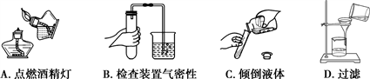
A. A B. B C. C D. D
19. 下列二氧化碳的用途不正确的是
A. 供给呼吸 B. 作气体肥料 C. 用于灭火 D. 生产碳酸饮料
20. 下列化学式书写不正确的是
A. 氯化钠 NaCl B. 氧化铝 Al₂O₃
C. 硝酸铜 CuNO₃ D. 硫酸镁 MgSO₄
21. 下列反应中，属于置换反应的是
A. 2Al₂O₃ ^{通电} 4Al + 3O₂↑ B. C₂H₅OH + 3O₂ ^{点燃} 2CO₂ + 3H₂O
C. 2Mg + CO₂ ^{点燃} 2MgO + C D. AgNO₃ + NaCl ═ NaNO₃ + AgCl↓
22. 某矿石样本含有如图所示的四种元素，该矿石中可能含有的物质是
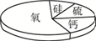
A. CaCl₂ B. SiO₂
C. H₂O D. FeS
23. 下图所示的四个实验中，得出的结论不正确的是
编号 | A | B | C | D
实验设计 | 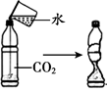 | 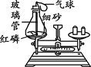 | 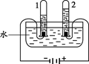 | 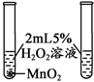
实验结论 | 二氧化碳能溶于水 | 化学反应前后物质的总质量不变 | 水是由氢气和氧气组成 | MnO₂能加快H₂O₂反应速率

A. A B. B C. C D. D
24. 下图是碳资源转化与循环利用的示意图。下列做法与该图体现的理念不相符的是
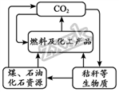
A. 将秸秆加工转化为燃料
B. 过度开采煤、石油作为燃料
C. 二氧化碳作为原料生产尿素
D. 将石油精炼，制备合成材料
25. 下列图像中，能正确反映对应变化关系的是
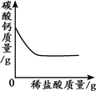 | 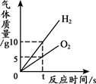 | 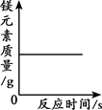 | 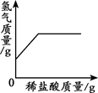
A．向一定量CaCO₃中加入稀盐酸 | B．将水通电电解一段时间 | C．镁在装有空气的密闭容器内燃烧 | D．向一定量铁粉中滴加稀盐酸
A. A B. B C. C D. D
二、非选择题
26. 2017年4月26日，首艘国产航母下水。
(1)由于海水对金属具有一定的腐蚀性，因此常对船舰铁质外壳进行刷漆处理，刷漆的目的是___________________。
(2)制造航母需要大量的钢材，写出一氧化碳和赤铁矿炼铁的化学方程式____________。
27. 2017年4月22日，天舟一号与天宫二号顺利完成自动交会对接。“天宫二号”所利用的运载火箭燃料有液氢，写出其燃烧的化学方程式____________。
28. 2017年9月新闻报道：我国成功提纯了“超级金属”铼。铼及其合金被广泛应用到航空航天领域。金属铼硬度大，熔点很高，在高温下能与硫化合形成二硫化铼。
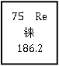
(1)铼的相对原子质量是___________。
(2)上述信息中，属于金属铼的物理性质的是___________。
(3)七氧化二铼(Re₂O₇)是铼最常见的氧化物，其中铼元素的化合价为___________。
29. 中华的“茶文化”历史悠久。
(1)泡茶用无污染的天然水为最佳。天然水属于________(填“混合物”或“纯净物”)。古时，人们还会收集雪，融成水后泡茶。雪融成水的过程中，分子的种类_________(填“改变”或“不变”)。
(2)紫砂壶是珍贵的泡茶壶具。紫砂是指矿石成分中二氧化硅、氧化铝及氧化铁含量较高的陶土。SiO₂、Al₂O₃、Fe₂O₃都属于________(填“单质”或“氧化物”)。
30. “低碳生活”理念，就是指生活作息时，尽力减少所消耗的能量，特别是二氧化碳的排放量。
(1)生活中的能量大部分来自于化石燃料的燃烧。化石燃料包括煤、________和天然气。天然气燃烧的化学方程式为_____________________。
(2)下图是大型成就展中的“碳足迹计算器模型”。倡导“低碳”生活，应从生活中的点滴做起。下列做法不符合“低碳”理念的是_________。
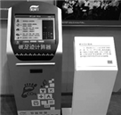
A．外出随手关灯 B．双面使用纸张
C．骑自行车出行 D．丢弃未喝完的矿泉水瓶
31. 现代城市中，雾霾干扰了人们的生活，对健康造成了不良影响。雾霾主要由二氧化硫、氮氧化物(含NO、NO₂等)和可吸入颗粒物组成。
请从31-A或31-B两题中任选1个作答，若两题均作答，按31-A计分。
31-A | 31-B
二氧化硫进入呼吸道后，在湿润的黏膜上生成亚硫酸和硫酸等。  (1)二氧化硫中的硫元素属于________  (填“金属”或“非金属”)元素。  (2)亚硫酸(H₂SO₃)可与氧气发生  化合反应生成硫酸，该反应的  化学方程式为_______。 | 二氧化氮进入肺泡后，一部分变为四氧化二氮，最终生成亚硝酸与硝酸，对肺组织有刺激作用。  (1)二氧化氮转化为四氧化二氮属于_______  (填“物理”或“化学”)变化。  (2)有人认为，二氧化氮转化成亚硝酸(HNO₂)的过程中可能有水参与，他依据的是化学反应前后_______不变。
32. 2017年5月14日，“一带一路”国际高峰论坛会议在北京顺利召开。
(1)园林部门将道路两旁的树干进行刷白，这样既可以美化环境，还可以杀菌、杀虫、抗寒。刷白剂的主要成分是氢氧化钙，请写出刷白剂在空气中发生反应的化学方程式____________。
(2)酒店提供的“液氮冰淇淋”，是用液氮使奶油等原料快速冻结而制成的无冰渣感的冰淇淋。利用液氮制作冰淇淋，是因为液氮__________。
33. 在科技节上，同学们做了以下实验，请回答下列问题。
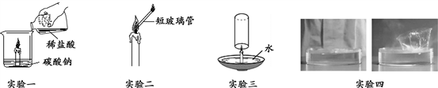
(1)实验一中，燃着的蜡烛会熄灭，结合灭火原理分析蜡烛熄灭的原因_____________。
(2)实验二中，若玻璃管太长，则不易观察到蜡蒸汽燃烧，其原因是______________。
(3)实验三中，用玻璃杯迅速扣住燃烧的蜡烛，并使杯口始终浸没在水中。下列说法正确的是__________。
A．一段时间后，蜡烛熄灭
B．最终杯中液面高于盘中液面
C．水面高度不再改变时，玻璃杯内水面上方气体压强不再变化
D．水面高度不再改变时，玻璃杯内水面上方气体只含有二氧化碳和水蒸气
(4)实验四中，在保鲜袋内加入少量酒精，排出袋内空气后封闭，放在热水中，发现保鲜袋迅速鼓起。请从微观角度解释产生上述现象的原因___________。
34. 阅读下面科普短文
柿树在我国已有三千余年的栽培历史，是我国的特产果树之一。
柿子的营养价值
柿果营养丰富，下表为常见两个品种柿子的主要成分含量表：
品种 | 灰分 | 脂肪 | 蛋白质 | 粗纤维 | 碳水化合物 | 含水量 | 维生素 mg/100g |  | 单宁
 |  |  |  |  |  |  | V_{C} | V_{E} | 单宁
方柿 | 0.38 | 0.21 | 0.76 | 0.76 | 11.81 | 84.69 | 16 | 8.9 | 1.350
火柿 | 0.44 | 0.25 | 0.88 | 0.87 | 18.11 | 77.26 | 28 | 12.5 | 2.031

最新研究表明，柿子中的膳食纤维、矿物质等的含量均比苹果丰富，因此柿子对心脏具有比苹果更好的保健作用。
柿子的脱涩方法
柿子的涩味主要是由单宁引起的。柿子在成熟过程中，缺氧呼吸的中间产物乙醛可以将溶于水的单宁转变成不溶性的物质，因此涩味消失。在日常生活中，人们常将新鲜未成熟的柿子浸没在40℃的水中10～24个小时，或者将生石灰和水混合后浸没柿子2～3天便可脱涩，且口感脆甜。
柿饼成霜条件的探究
柿饼味美，且富含维生素和钙、磷、铁、碘等矿物质。柿霜是在柿饼加工过程中随水分渗出果面，凝结而成的白色结晶，其主要成分是葡萄糖、果糖和蔗糖等。柿霜不仅具有保健功能，而且形成的厚度、颜色直接影响到柿饼的质量。因此工作人员通过实验探究柿霜形成的最佳条件。
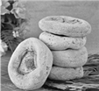
柿霜加工的工艺流程如下：
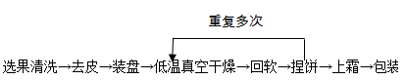
工作人员用优选过的柿饼进行密封实验，研究成霜时间对成霜量的影响，获取曲线如下：
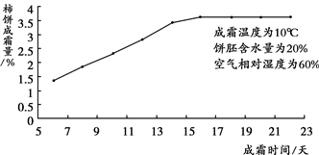
同时，工作人员经过大量的实验，发现捏饼三次再进行成霜，效果是最佳的。
柿子的食用禁忌
一般认为，在不空腹的情况下，每次吃柿子不超过200 g为宜。柿皮中的鞣酸含量多，易与食物中的矿物质形成不能被人体吸收的化合物，从而引发胃柿石，所以柿子皮是不能吃的。柿子的含糖量高，且柿子中的单宁易与铁质结合，因此糖尿病人和贫血患者应少吃为宜。
依据文章内容回答下列问题。
(1)通常在不空腹的情况下，每次吃柿子不超过______ g。
(2)柿子脱涩的方法中，生石灰与水反应的化学方程式为______。
(3)依据曲线可知，柿饼成霜量达到最高，至少需要__________天。
(4)影响柿饼成霜的因素有____________________(至少写出四种)。
(5)下列有关说法正确的是_____。
A．柿子的营养价值丰富，可替代苹果多吃
B．柿子的涩味是因为柿子中含有较多的单宁造成的
C．在探究柿饼成霜的最佳条件时，采用了对比实验的方法
D．脱涩方法中，用40℃的水浸没是为了促进柿子的缺氧呼吸
35. 一种新型火箭推进剂在火箭发射过程中，发生反应的微观过程如下图所示。
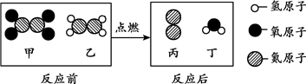
(1)该过程中涉及的化合物有_____种。
(2)该变化中不发生改变的粒子是________(填“分子”或“原子”)。
(3)该反应中生成丙和丁的分子个数比为________。
36. 氧化铁是一种重要的工原料，利用废铁屑(其中杂质不溶于水且不与酸发生反应)制备氧化铁的流程如下:
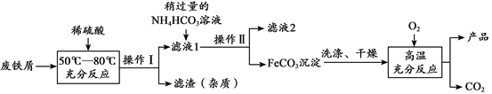
(1)操作Ⅰ、Ⅱ的名称是___________。
(2)向废铁屑中加入的稀硫酸需过量，其目的是_________________。
(3)高温条件下，FeCO₃与通入的O₂发生反应的化学方程式为_____________。
37. A~F 是初中化学常见的6种物质，分别由C、H、O、Cl、Ca中的一种或几种元素组成。已知A固体可用于人工降雨；B是可燃性气体，燃烧能生成A；化合物C、D、E中含有相同的金属元素，且存在如下转化关系C→D→E；F可与E发生反应生成A。
回答下列问题：
(1)A的化学式为______________。
(2)B中一定含有的元素是____________，可能含有的元素是___________。
(3)写出F与E发生反应的化学方程式___________________。
38. 根据下图回答问题。
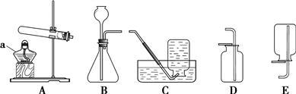
(1)仪器a的名称是_____________。
(2)用高锰酸钾制取氧气的化学方程式为______________________________，用C装置收集的气体应具有的性质是______________________。
(3)用大理石和稀盐酸制取二氧化碳时，所选用的发生装置是___________，用D装置收集二氧化碳的验满方法是_____________________________________。
39. 化学小组同学用下图所示装置探究铁的金属活动性。
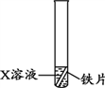
(1)若要证明Fe在金属活动性顺序中位于氢前，X溶液可选用_______，其现象为_______。
(2)若X溶液为少量硫酸铜溶液，该反应的化学方程式为_______。待充分反应后，取出铁片，放入金属R，观察到R表面有黑色固体析出。根据上述实验现象，得出Fe、Cu、R的金属活动性顺序为_______。
40. “对比实验”是科学探究常用的方法，根据下列实验回答问题。
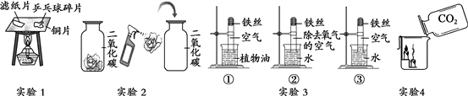
(1)实验1中，将大小相同的滤纸片和乒乓球碎片放在薄铜片的两侧，加热铜片的中部，观察到乒乓球碎片比滤纸片先燃烧，通过此现象说明燃烧的条件之一的是___。
A．可燃物 B．空气 C．温度达到着火点
(2)实验2中，把干燥的紫色石蕊纸花和湿润的紫色石蕊纸花分别放入两瓶干燥的二氧化碳气体中，下列有关说法正确的是_____。
A．CO₂与水发生了反应 B．水具有酸性
C．干燥的紫色石蕊纸花变红 D．湿润的紫色石蕊纸花变红
(3)实验3是探究铁生锈条件的实验，会出现明显现象的是_____(填序号，下同)。欲得出“铁生锈需要与氧气接触”的实验结论，需要对比_____。
(4)实验4可以得出二氧化碳的性质是____________________。
41. 用下图所示装置探究燃烧的条件并测定空气中氧气的含量(集气瓶容积为250mL)，实验步骤如下：
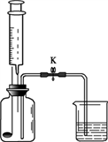
①如图连接仪器，向外拉注射器的活塞，一段时间后，松开手，注射器的活塞恢复至原位。
②在有孔燃烧匙上放置一小块(足量)白磷，塞紧橡胶塞，关闭K。
③向烧杯中倒入足量80℃的热水。
④打开K，将注射器的活塞向上拉到100mL处，观察现象。
⑤2分钟后，迅速将注射器的活塞推至底部，并立即关闭K，观察现象。
⑥……。
回答下列问题：
(1)步骤①的实验目的是___________________。
(2)该实验中发生反应的化学方程式为__________。
(3)步骤④观察到的现象是__________。
(4)该实验过程中热水的作用是__________。
(5)步骤⑥的操作及观察到的现象是__________。
42. 某学习小组对人体吸入的空气与呼出的气体，进行了如下探究。
【提出问题】 人体吸入的空气与呼出的气体组成有什么不同？
【查阅资料】 ①通常条件下，白磷与氢氧化钠溶液不反应。 ②2NaOH+CO₂==Na₂CO₃+H₂O
【进行实验】
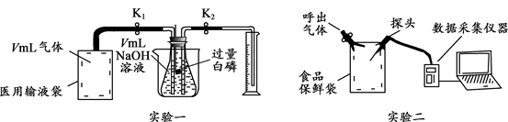
实验一：
Ⅰ.先检查装置的气密性，装入试剂，在医用输液袋中装入 V mL 气体，连接装置。
Ⅱ.________________，缓慢挤压医用输液袋，将袋中气体全部排出。读出量筒中液体体积为 V₁ mL。
Ⅲ.关闭K₁、K₂，再向烧杯中加入热水，以促使白磷迅速燃烧。待瓶中气体冷却至室温，打开 K₂，读出量筒中液体体积为 V₂ mL。
实验二：把氧气、二氧化碳、水蒸气(测湿度)探头放入袋中，开始采集数据，然后向袋内呼出气体。采集的数据经处理如图所示。
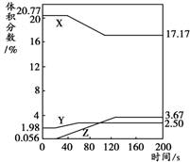
【解释与结论】
(1)实验一的步骤Ⅱ中，横线处应补充的实验操作是_________。
(2)实验一步骤Ⅲ中的V₂ mL是除去了已反应的__________之外的气体总体积。
(3)实验一中，二氧化碳的体积分数是_____________。
(4)实验二中，表示二氧化碳体积分数变化的是______(填“X”或“Y”或“Z”)。
(5)实验二中，在200s 时，没有采集数据的所有气体的总体积分数为 。
【反思与评价】
(6)有人认为教材中空气成分的“其它气体和杂质”主要是指水蒸气，由实验二判断此说法是否正确，其理由是_______________________________。
43. 生活中可用棉花蘸取柠檬酸(C₆H₈O₇)溶液，擦洗杯子内的茶渍。请根据化学式计算：
(1)柠檬酸中碳、氢元素的质量比为__________。
(2)柠檬酸中氧元素质量分数的计算式为_____________________________。
44. 氢化钙(CaH₂)是一种重要的制氢剂，与水接触时发生如下反应：CaH₂+2H₂O = Ca(OH) ₂+2H₂↑。
计算制得2 g氢气需CaH₂的质量。

